Zapalniczka CLIPPER Neon Listek - modny i praktyczny gadżet
Każdy użytkownik tytoniu i suszy roślinnych wie, jak ważnym gadżetem jest zapalniczka. Ten drobny przedmiot to nie tylko funkcjonalny dodatek, ale także prawdziwe pole do popisu w zakresie designu. Clipper Neon Listek jest tego najlepszym przykładem.

Wyjątkowe zapalniczki Clipper
O tym , jak przydatna bywa zapalniczka, nie trzeba nikogo przekonywać. W szczególności doceniają je osoby, które na co dzień korzystają z suszy roślinnych i tytoniu. Rynek tych pozornie błahych przedmiotów jest jednak niezwykle zróżnicowany, zarówno pod kątem wyglądu, jak i mechanizmu działania. Wyróżniamy więc zapalniczki gazowe, benzynowe, plastikowe i metalowe. Wśród nich wyróżniamy markę Clipper, która od lat ma grono wiernych sympatyków ze względu na unikatowy wygląd i zastosowanie, dzięki czemu noszą miano kolekcjonerskich.

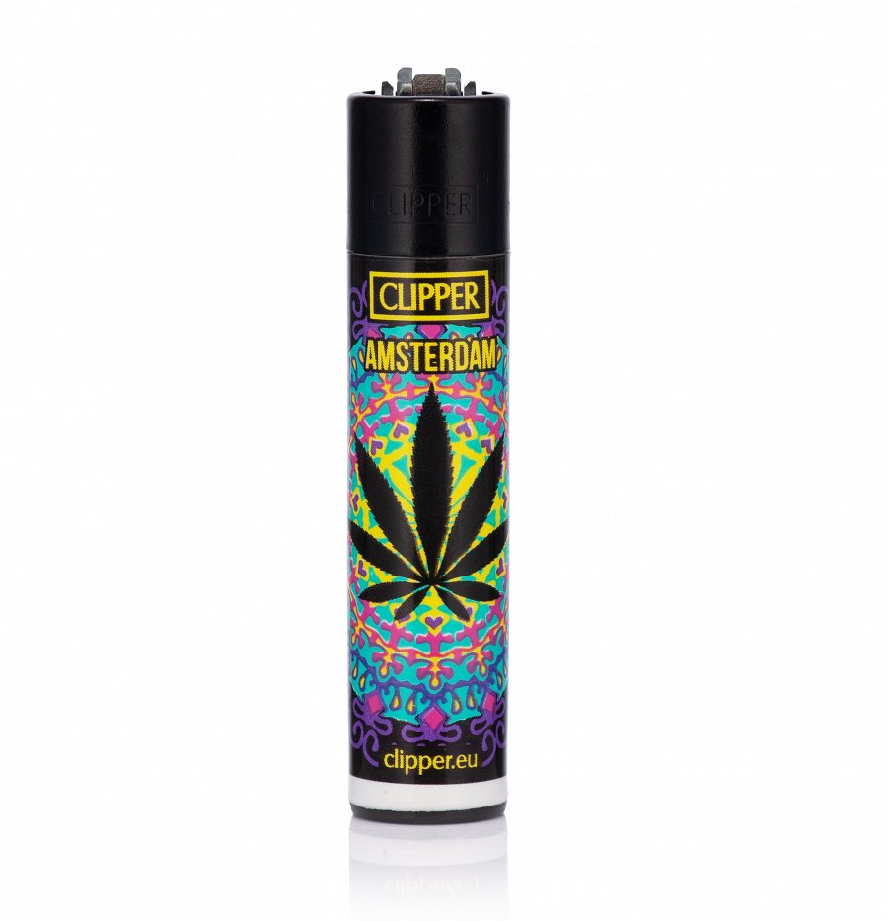
Dlaczego Clipper Neon Listek?
Marka Clipper funkcjonuje już od lat siedemdziesiątych i jest okryta swego rodzaju sławą. Hiszpańska marka wyróżnia się kilkoma cechami. Przede wszystkim jest to produkt wielokrotnego użytku, dzięki możliwości doładowania. Charakteryzuje je też wyjątkowy design, czego Clipper Neon Listek jest najlepszym przykładem. Ma wartość kolekcjonerską i nie brak sympatyków tego producenta. jako ciekawostkę należy również zaznaczyć, że w korpusie każdej zapalniczki schowany jest patyczek, pomocny przy ubijaniu tytoniu lub suszu.

